VEJLEDNING TIL PLACERING AF SKÆRME

For at opnå bedst mulige brug af skærmen er det vigtigt, at overveje følgende, når skærmens placering vælges:
- Skærm/tablet skal være tilgængelig i forhold til medarbejdernes naturlige færden i boligen.
- Skærm/tablet skal hænge i en højde som passer til medarbejderne. Dette kan med fordel bestemmes i samarbejde med en ergoterapeut/ arbejdsmiljørepræsentant.
- Det er ikke hensigtsmæssigt, at der står borde, sofaer eller andre ting foran skærmen/tabletten, da medarbejderen skal kunne komme tæt på.
- Der skal være frit mindst 10 cm rundt om beslaget til strømkabel og kortlæser. Dette gælder kun ved de store skærme, men vi anbefaler generelt, at enhederne ikke placeres direkte op af et skab eller helt inden i et hjørne. Kabelskjulere skal heller ikke placeres lige over skærmen, da det kan resultere i at skærmen ikke kan tages ned (f.eks. hvis den skal skiftes ud).
- Der skal være fri plads over beslaget, så skærmen/tabletten kan sættes i samt tages ud af beslaget. Altså ikke placeret under f.eks. en hylde og lignende.
- Der skal være strøm i nærheden i form af en stikkontakt.

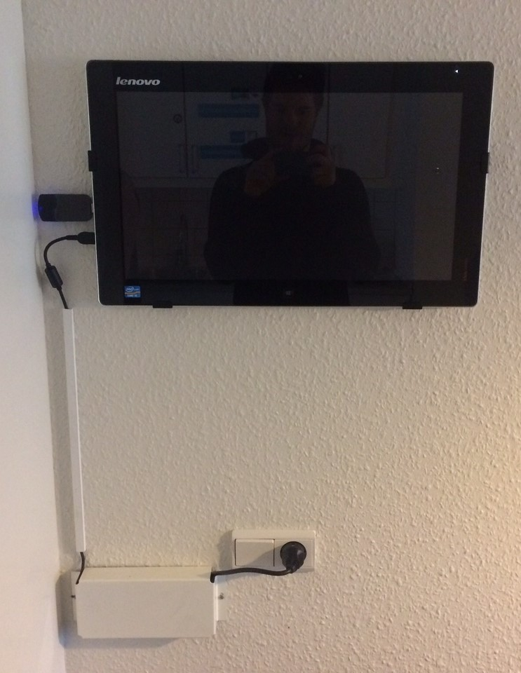

Det kan være en fordel at skærmene placeres nogenlunde det samme sted i lejlighederne, da det vil være nemmere for medarbejderne da de ikke vil skulle ”lede” efter skærmen.

Det kan dog være udfordrende, da der også skal tages højde for at det er borgeres hjem. I disse situationer anbefaler vi, at i forholder jer til, hvordan skærmen skal bruges i den enkelte lejlighed (Skærmen skal være tilgængelig i forhold til medarbejdernes naturlige færden i boligen):
- Hvis borgeren har mange instruktioner omkring forflytning i soveområdet, kan det være en fordel at placere skærmen i nærheden ift. arbejdsgange.
- For borgere som ikke har interesse i skærmen, og hvor det kun er et arbejdsredskab, kan det være en fordel at placere skærmen ved indgangen så den forstyrre mindst muligt.

